**BÀI TẬP TUẦN 3**

*Sinh viên đọc yêu cầu. Làm xong đổi tên file theo quy định và nộp bài.*

***Bài tập gồm 16 trang***

1. Style

***Làm trực tiếp trên file này.***

* Bài 1.1.

Tạo Style - New Style và áp dụng - Apply style.

Mẫu và yêu cầu bài 1.1:

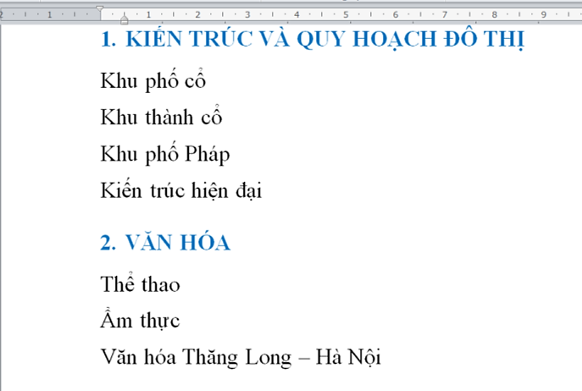

1. **Creae Style - Tạo style MSV_Muc2** có định dạng:

* **Uppercase**, màu **Blue**, **đậm**
* **Bef**ore **12pt**, **Aft**er **6pt**,
* Đánh số tự động, số sát lề trái:
  + **Indentation:** Left = 0, Hanging = 0.5cm
  + **Adjust List Indent**: phù hợp

1. **Apply Style - Áp dụng Style** đã tạo cho 2 mục như mẫu

Nội dung định dạng bài 1.1:

1. Kiến trúc và quy hoạch đô thị

Khu phố cổ

Khu thành cổ

Khu phố Pháp

Kiến trúc hiện đại

1. Văn hóa

Thể thao

Ẩm thực

Văn hóa Thăng Long – Hà Nội

* Bài 1.2.

Style có Shading và TextEffect …

**Chú ý:** Với kiểu Style này cần **định dạng trước** rồi **mới tạo Style** (Xem tài liệu phần *Tạo Style dựa trên một đoạn văn bản đã định dạng*)

Mẫu và yêu cầu bài 1.2:

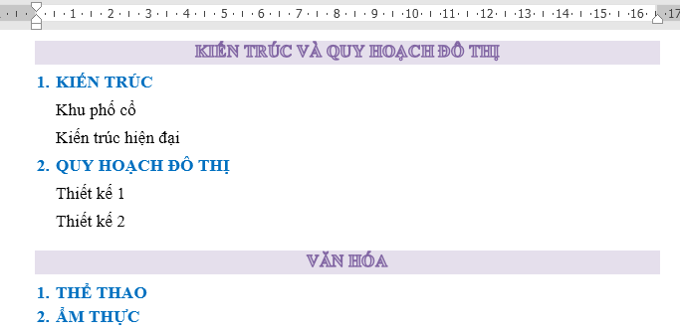

**Tạo Style *MSV_Muc1*** có định dạng:

* **AllCaps** (chữ hoa có dấu)
* **Bef**ore **12pt**, **Aft**er **6pt**, **Căn giữa**
* **Text Effect** kiểu *Gradient fill - Purple, Accent 4, Outline Accent 4*
* **Shading** theo mẫu

**Áp dụng Style** như mẫu.

**Tạo Style *MSV_Muc1*** có định dạng:

* **AllCaps** (chữ hoa có dấu)
* **Bef**ore **12pt**, **Aft**er **6pt**, **Căn giữa**
* **Text Effect** kiểu *Gradient fill - Purple, Accent 4, Outline Accent 4*
* **Shading** theo mẫu

**Áp dụng Style** như mẫu.

**Áp dụng Style *MSV_Muc2*** *(đã tạo ở bài 1)*

Chú ý đánh lại số như mẫu

**Áp dụng Style *MSV_Muc2*** *(đã tạo ở bài 1)*

Chú ý đánh lại số như mẫu

**Áp dụng Style *MSV_Muc2*** *(đã tạo ở bài 1)*

Chú ý đánh lại số như mẫu

**Áp dụng Style *MSV_Muc2*** *(đã tạo ở bài 1)*

Chú ý đánh lại số như mẫu

Nội dung định dạng bài 1.2:

KIẾN TRÚC VÀ QUY HOẠCH ĐÔ THỊ

1. Kiến trúc

Khu phố cổ

Kiến trúc hiện đại

1. Quy hoạch đô thị

Thiết kế 1

Thiết kế 2

Văn hóa

1. Thể thao
2. Ẩm thực

* Bài 1.3.

Sửa Style - Modify Style

Mẫu và yêu cầu bài 1.3:

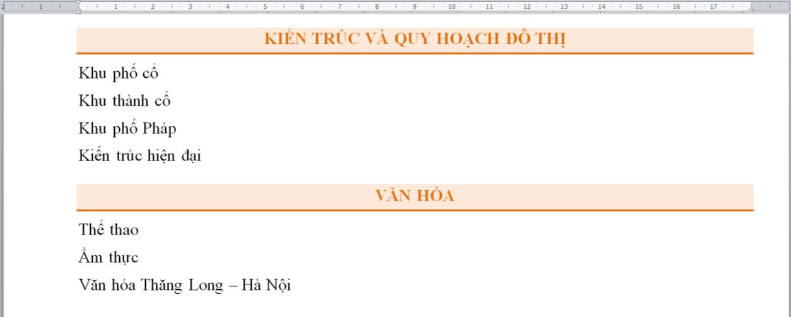

Sửa Style ***A0123_Muc1*** theo định dạng**:**

* Màu ***Orange Accent 6 Darker 25%***
* **Không đánh số**
* **Border & Shading** theo mẫu

Sửa Style ***A0123_Muc1*** theo định dạng**:**

* Màu ***Orange Accent 6 Darker 25%***
* **Không đánh số**
* **Border & Shading** theo mẫu

***Gợi ý:*** Sửa định dạng trực tiếp trên nội dung KIẾN TRÚC… → Cập nhật Style bằng ***Update …. Macth Selction***

Nội dung định dạng bài 1.3:

Kiến trúc và quy hoạch đô thị

Khu phố cổ

Khu thành cổ

Khu phố Pháp

Kiến trúc hiện đại

Văn hóa

Thể thao

Ẩm thực

Văn hóa Thăng Long – Hà Nội

1. EDITTING

Thực hiện các yêu cầu sau trên file ***Edit_BT.docx***:

* Tìm các từ “hoa hướng dương” và thay thế bằng “HOA HƯỚNG DƯƠNG”
* Tìm các nội dung được sử dụng style **Heading 1** thay thế bằng style **Muc1**
* Tìm các nội dung được sử dụng style **Heading 2** thay thế bằng style **Muc2**

Sau khi thực hiện xong SV đổi tên file đã làm theo dạng ***MSV_Edit_BT.docx***

Mẫu bài 2:

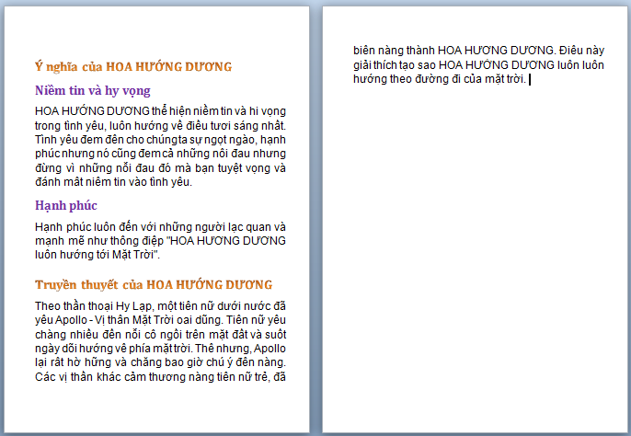

1. COLUMN

Thực hiện các yêu cầu sau trên file ***Column_BT.docx***

* Chia nội dung sau tiêu đề ***Ý nghĩa của hoa hướng dương*** thành 2 cột
* Chỉnh lại độ rộng các cột theo hình sau:

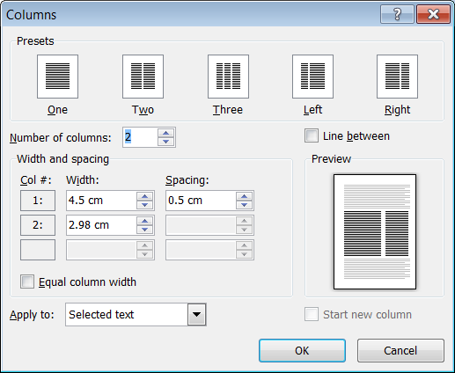

**3.48**

* Sử dụng Ngắt cột - Column Break để ngắt nội dung sau phần ***Hạnh phúc*** sang cột bên.
* Sau khi thực hiện xong SV đổi tên file đã làm theo dạng ***MSV_Column_BT.docx***

Mẫu bài 3:

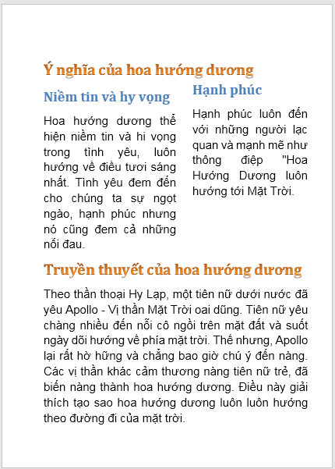

1. BREAKS

Thực hiện các yêu cầu sau trên file ***Break_BT.docx***:

* Ngắt nội dung ***Truyền thuyết của hoa hướng dương*** sang đầu trang sau sử dụng kiểu ngắt ***Page Break***
* Chia 2 cột (Column) đoạn sau ***Truyền thuyết của hoa hướng dương*** thành 2 cột, thêm ngắt cột – ***Column Break*** để đẩy nội dung của đoạn 2 (từ ***Thế nhưng….***) sang cột 2.
* Bật chế độ hiển thị các ký tự đặc biệt để xem các ngắt đã thêm (xem mẫu dưới).
* Sau khi thực hiện xong SV đổi tên file đã làm theo dạng ***MSV_Column_BT.docx***

Mẫu bài 4

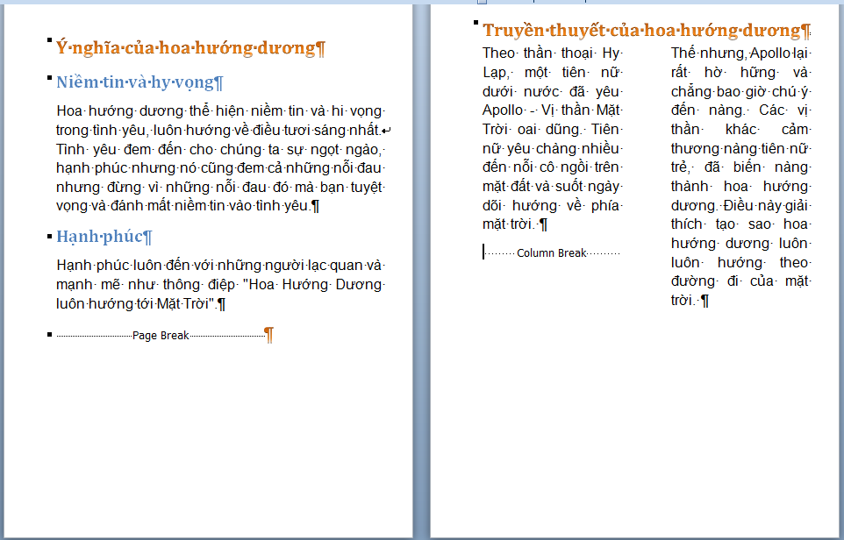

1. HEADER & FOOTER

* Bài 5.1.

Tạo Header & Footer theo mẫu có sẵn

* Thực hiện các yêu cầu sau trên file ***HeaderFooter_BT1.docx***
* Sau khi thực hiện xong SV đổi tên file đã làm theo dạng ***MSV_HeaderFooter_BT1.docx***

Mẫu và yêu cầu bài 5.1:

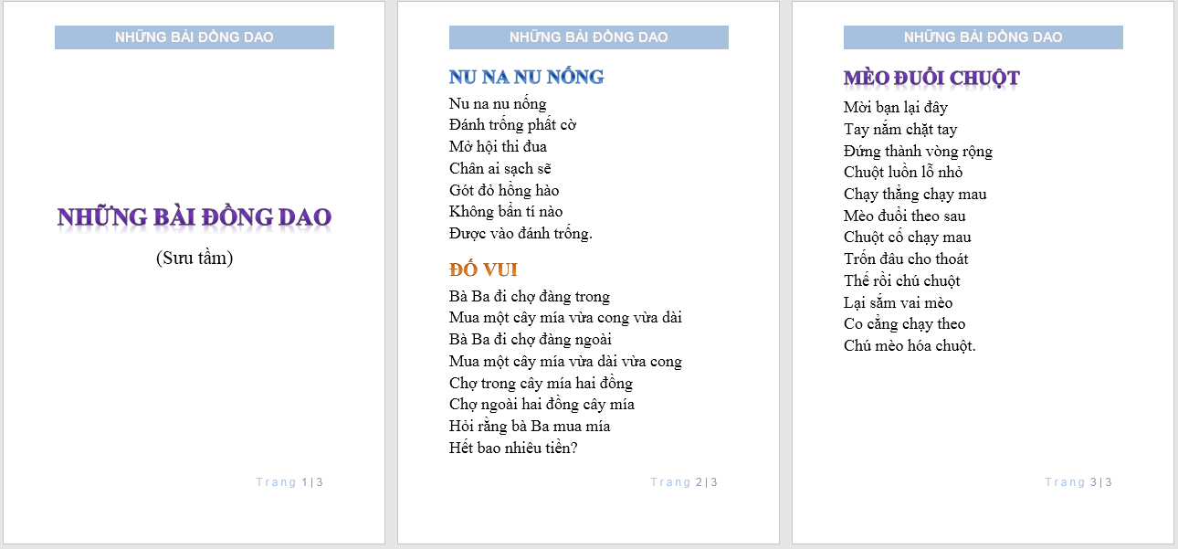

**Header:** kiểu **Banded,** Tilte “Những bài đồng dao”

**Định dạng: Font** Arial, size 15, đậm, màu ***Orange, Accent 6, Lighter 60%***

**Header:** kiểu **Banded,** Tilte “Những bài đồng dao”

**Định dạng: Font** Arial, size 15, đậm, màu ***Orange, Accent 6, Lighter 60%***

**Header:** kiểu **Banded,** Tilte “Những bài đồng dao”

**Định dạng: Font** Arial, size 15, đậm, màu ***Orange, Accent 6, Lighter 60%***

**Footer:** kiểu **Grid,** sửa lại chữ Page 🡪 Trang, **Font** Arial

**Footer:** kiểu **Grid,** sửa lại chữ Page 🡪 Trang, **Font** Arial

**Footer:** kiểu **Grid,** sửa lại chữ Page 🡪 Trang, **Font** Arial

* Bài 5.2.

Header & Footer, Page Number kết hợp các định dạng: Different First Page, Format Page Number.

* Thực hiện các yêu cầu sau trên file ***HeaderFooter_BT2.docx***
* Sau khi thực hiện xong SV đổi tên file đã làm theo dạng ***MSV_HeaderFooter_BT2.docx***

Mẫu và yêu cầu bài 5.2:

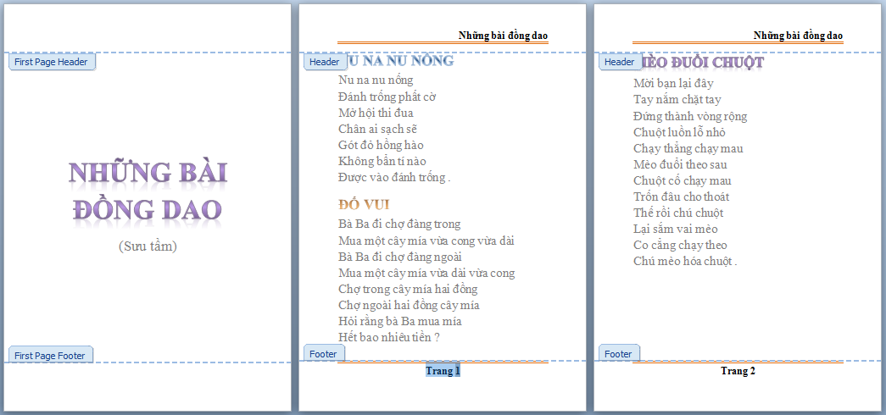

**Header:** Nội dung **“Những bài đồng dao”**

**Định dạng:**

* **Font**: Time New Roman, size 15, Căn phải, đậm
* **Border**: viền dưới nét đôi màu cam như mẫu

**Header:** Nội dung **“Những bài đồng dao”**

**Định dạng:**

* **Font**: Time New Roman, size 15, Căn phải, đậm
* **Border**: viền dưới nét đôi màu cam như mẫu

**Trang đầu:**

Không có Header & Footer

***Different First Page***

**Footer:** chèn số trang kiểu ***Bottom of page,*** thêm chữ Trang

**Định dạng:**

* **Font**: Time New Roman, size 15, đậm, căn giữa
* **Border**: viền trên nét đôi màu cam như mẫu

**Định dạng lại số trang** - ***Format Page Number***: đánh lại số trang bắt đầu từ 0 (***Start at 0***)

**Footer:** chèn số trang kiểu ***Bottom of page,*** thêm chữ Trang

**Định dạng:**

* **Font**: Time New Roman, size 15, đậm, căn giữa
* **Border**: viền trên nét đôi màu cam như mẫu

**Định dạng lại số trang** - ***Format Page Number***: đánh lại số trang bắt đầu từ 0 (***Start at 0***)

* Bài 5.3.

Tạo Header & Footer theo trang chẵn lẻ **-** Different Odd & Even Page.

* Thực hiện các yêu cầu sau trên file ***HeaderFooter_BT3.docx***
* Sau khi thực hiện xong SV đổi tên file đã làm theo dạng ***MSV_HeaderFooter_BT3.docx***

Mẫu và yêu cầu bài 5.3:

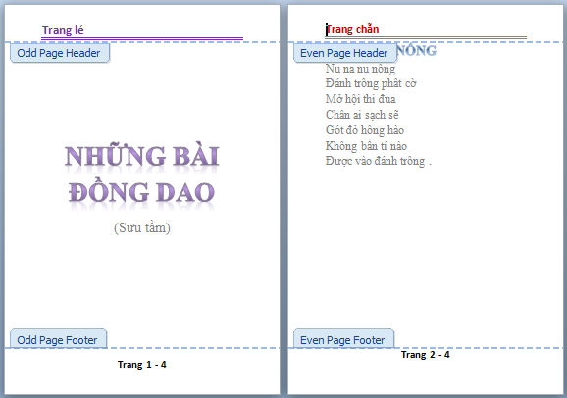

**Header trang chẵn - Even page:** “Trang chẵn”

**Định dạng:**

* **Font**: size 15, đậm, màu cam
* **Border**: viền dưới nét đôi màu cam như mẫu

**Border**: gạch chân dưới nét đôi màu cam như mẫu

**Footer:** chèn số trang kiểu ***Bottom of page - 2*** sửa như mẫu (Số trang - tổng số trang)

**Định dạng: Font** size 15, đậm

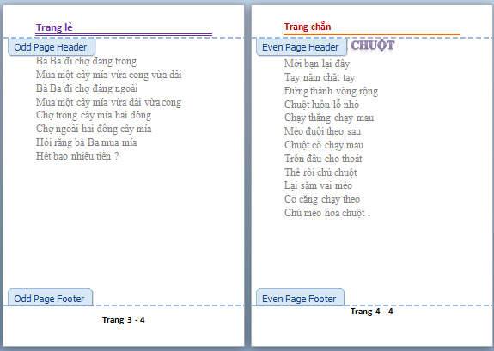

**Header trang lẻ - Odd page:** “Trang lẻ”

**Định dạng:**

* **Font**: size 15, đậm, màu tím
* **Border**: viền dưới màu tím như mẫu

* Bài 5.4.

Header & Footer theo Section

* Thực hiện các yêu cầu sau trên file ***HeaderFooter_BT4.docx***
* 2 trang đầu không có Header và Footer:
  + - Ngắt Section kiểu ***Next Page***:
      * **Section 1**: gồm trang bìa và mục lục;
      * **Section 2**: các nội dung còn lại.
    - Ngắt trang – ***Page break***: đầu mỗi nội dung ĐỐ VUI, MÈO ĐUỔI CHUỘT thêm ngắt trang
    - Tạo Header khác nhau giữa 2 section: Tại Header section 2 bỏ ***Link to previous*** 🡪 Nhập nội dung cho Header của section 2.
    - Tạo Footer khác nhau giữa 2 section: Tại Footer section 2 bỏ ***Link to previous*** 🡪 chèn số trang cho section 2.
* Trang thứ 3 bắt đầu đánh số trang từ 1: định dạng lại số trang (Format Page Number 🡪 Start at 1).
* Sau khi thực hiện xong SV đổi tên file đã làm theo dạng ***MSV_HeaderFooter_BT4.docx***

Mẫu bài 5.4:

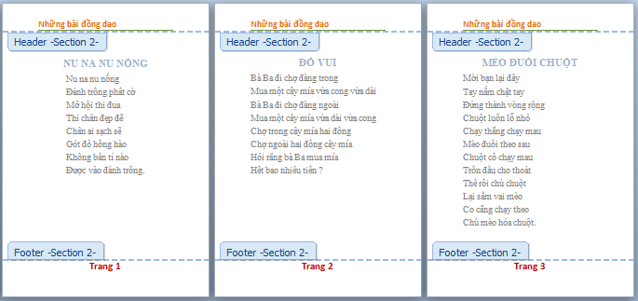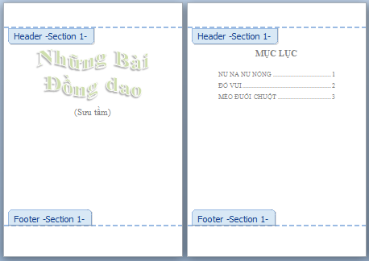

1. TABLE OF CONTENTS

* Bài 6.1:

Tạo mục lục tự động dựa trên các nội dung đã được áp dụng style Heading 1, Heading 2, Heading 3 - Table of contents

Yêu cầu bài 6.1:

* Mở file ***TableofContent_BT1.docx***
* Tạo mục lục tự động gồm 3 cấp (3 level) dựa trên Style Heading 1, Heading 2, Heading 3 ngay sau từ **Mục lục. *Chú ý***: Nội dung trong bài đã áp dụng Style Heading 1, Heading 2, Heading 3 vào các đề mục.
* ***Gợi ý:*** Nên tạo Mục lục theo hướng dẫn trong mục ***5.1.2. Tạo mục lục dựa trên style tự tạo.***
* Sau khi thực hiện xong SV đổi tên file đã làm theo dạng ***MSV_TableofContent_BT1.docx***

Mẫu bài 6.1:

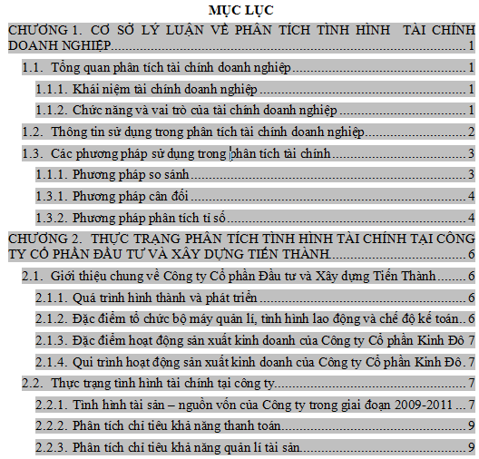

* Bài 6.2:

Cập nhật mục lục - Update Table

Yêu cầu bài 6.2:

* Mở file ***TableofContent_BT2.docx***
* Cập nhật lại mục lục trong trang 1 (sử dụng ***Update entrie table***): do một số nội dung đã thay đổi Style.
* Sau khi thực hiện xong SV đổi tên file đã làm theo dạng ***MSV_TableofContent_BT1.docx***

Mẫu bài 6.2:

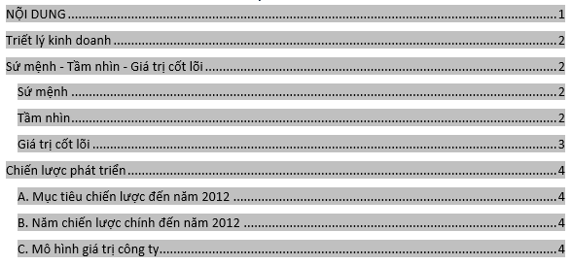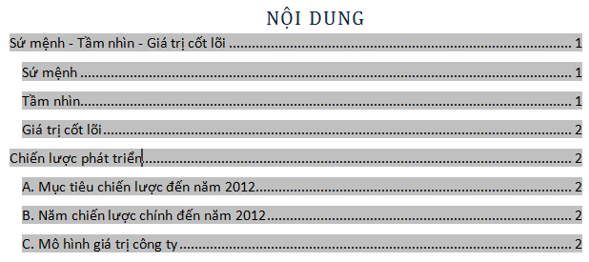

**Mục lục sau khi cập nhật có thêm các nội dung mới**

* Bài 6.3:

Tạo mục lục dựa trên style do người dùng tự tạo

Yêu cầu bài 6.3:

* Mở file ***TableofContent_BT3.docx***
* Áp dụng các Style đã có trong bài cho các đề mục
  + Áp dụng Style **Muc1** cho 2 đề mục: Địa lý, Dân cư
  + Áp dụng Style **Muc2** cho 5 đề mục: Vị trí địa hình, Thủy văn, Khí hậu, Nguồn gốc dân cư, Dân số
* Tạo mục lục tại trang đầu tiên dựa vào 2 style vừa áp dụng (xem mẫu).

Mẫu bài 6.3:

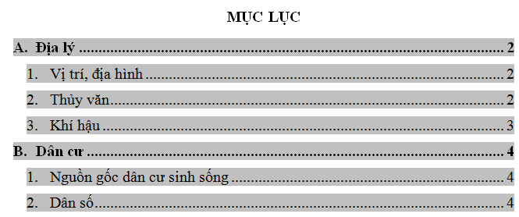

* Bài 6.4:

Định dạng mục lục dựa trên style TOC

Yêu cầu mức bài 6.4:

* Mở file ***TableofContent_BT4.docx***
* Tùy chỉnh định dạng mục lục thông qua Style TOC theo yêu cầu: **g**

|  |  |  |  |  |
| --- | --- | --- | --- | --- |
| **Mức của mục lục** | **Định dạng** | **Left Indent** | **Hanging** | **Style chỉnh tương ứng** |
| Level 1 | **Chữ IN HOA, Bold** | 0cm | 0cm | TOC 1 |
| Level 2 | Chữ thường, **Bold** | 0.5cm | 1.0cm | TOC 2 |
| Level 3 | Chữ thường | 1.0cm | 1.25cm | TOC 3 |

Mẫu bài 6.4:

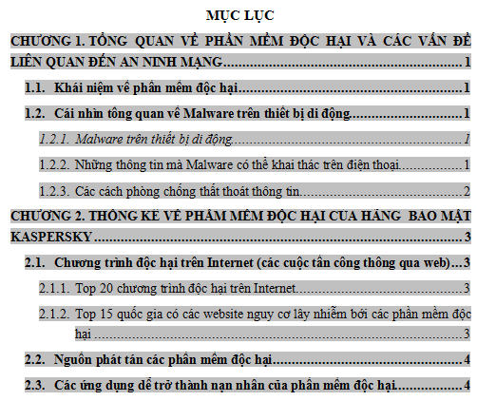

1. Design

* Bài 7.1. Themes
* Thực hiện các yêu cầu sau trên file ***Themes_BT.docx*** (trong thư mục Design)
* Đổi Themes đang sử dụng của file sang **Bended**
* Sau khi thực hiện xong SV đổi tên file đã làm theo dạng ***MSV_Themes_BT.docx***

**Themes Office**

**Đổi sang Themes**

**Banded**

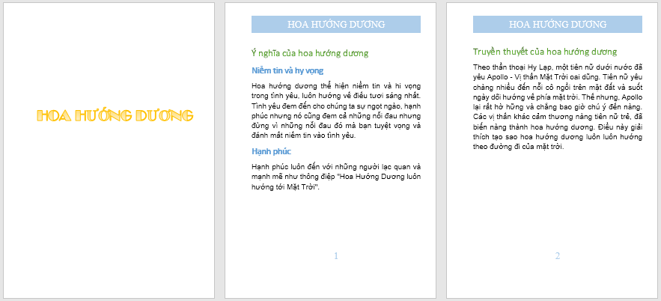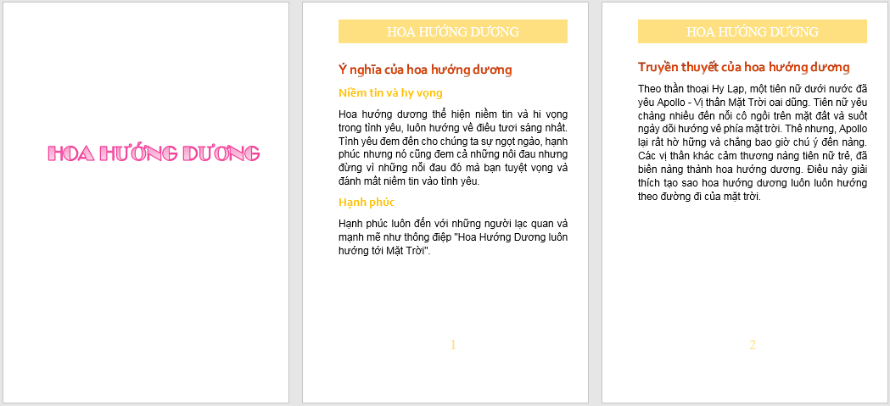

* Bài 7.2. Watermark

Thực hiện các yêu cầu sau trên file **Watermark.docx** (trong thư mục Design)

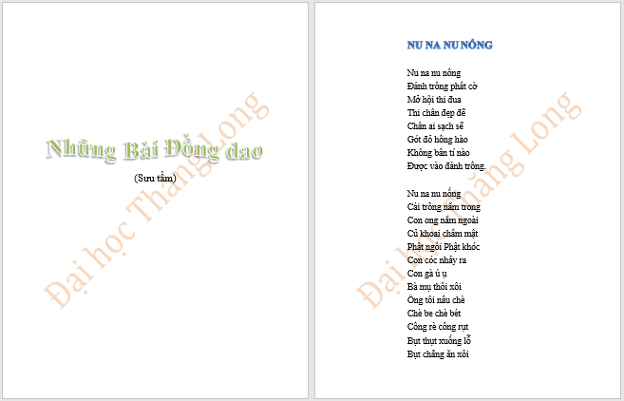

Chữ nền mờ ***Watermark*** nội dung “***Đại học Thăng Long***”   
Font: ***Cambria***, Size: ***36***, Color: ***Orange, Accent 2, Darker 50%***

Đặt chéo trang: ***Diagonal***

Làm nền mờ: ***Semitransparent***

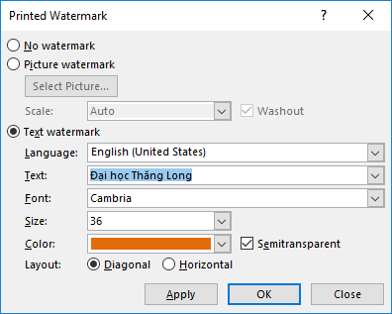

Lưu lại với tên dạng ***MSV_Hoten***_ ***Watermark.docx***

* Bài 7.3. Page Borders – Viền trang

Thực hiện các yêu cầu sau trên file ***PageBorder_1.docx*** (trong thư mục Design)

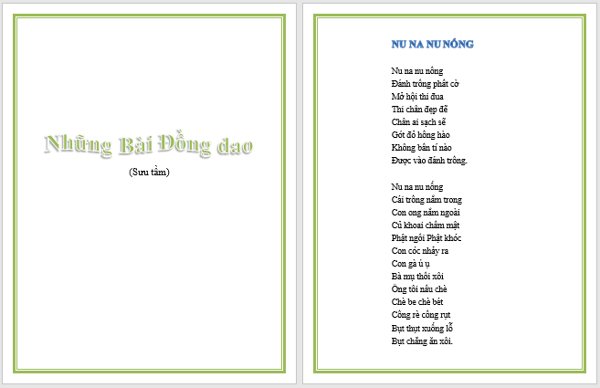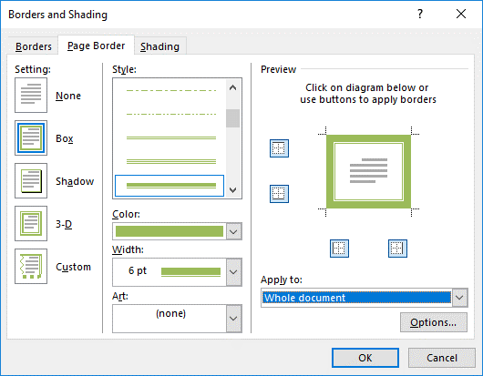

Viền trang - ***Page Border***

Kiểu - **Style**: Nét đậm, nét thanh

Màu - **Color**: ***Olive accent 3***

Độ dày - **Width**: ***6pt***

Áp dụng - **Apply to**: tất cả các trang – ***Whole document***

Lưu lại với tên dạng ***MSV_Hoten***_ ***PageBorder_1.docx***

* Bài 7.4. Page Borders

Thực hiện các yêu cầu sau trên file ***PageBorder_2.docx*** (trong thư mục Design)

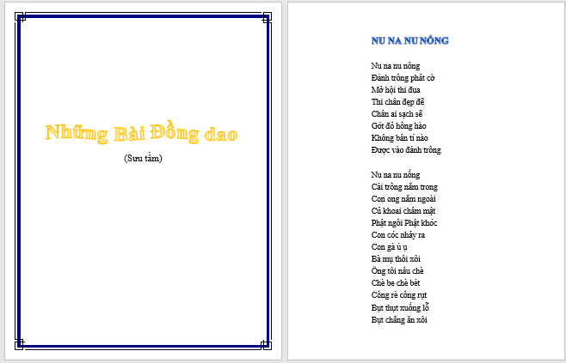

Viền trang - ***Page Border***

Kiểu - **Style**: ***Art*** – nghệ thuật như mẫu

Độ dày - **Width**: ***30pt***

Áp dụng - **Apply to**: Trang đầu – ***First Page only***

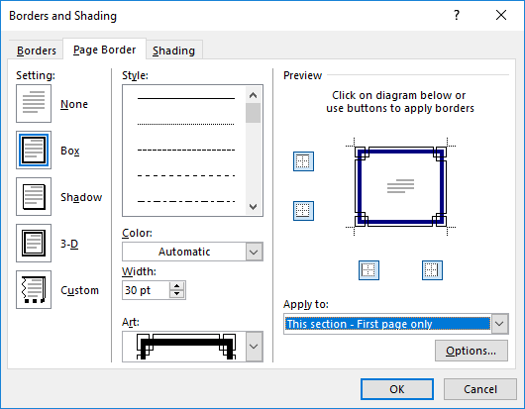

Lưu lại với tên dạng ***MSV_Hoten***_ ***PageBorder_2.docx***

* Bài 7.5. Page Color – Màu trang

Thực hiện các yêu cầu sau trên file ***PageColor.docx*** (trong thư mục Design)

Màu trang - ***Page Color***

Màu: ***Blue, Accent 1, Lighter 80%***

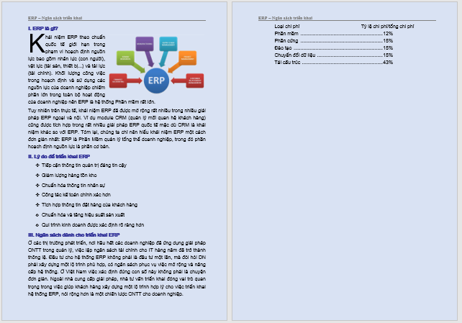

Lưu lại với tên dạng ***MSV_Hoten***_ ***PageColor.docx***